Einwohnerantrag zur Prüfung Tempo 30 in Lauda-Königshofen

Tempo 30 macht die Stadt und die Dörfer sicherer!
Wir sind gerne unterwegs in unserem Künstlerort - als Fußgänger, Radler, Autofahrer oder einfach so, um auf der Bank, im Straßencafé oder bei der Eisdiele zu sitzen. Aber unsere Hauptstraßen im Ort sind einfach zu laut, hektisch und anstrengend, als dass man sich dort länger als notwendig aufhalten möchte. Tempo 30 entspannt die Situation für alle, die unterwegs sind: ob mit dem Auto, dem Rad oder zu Fuß. Wir stehen weniger im Stau und vermeiden Stress. Tempo 30 hilft, den Verkehr gleichmäßig im Fluss zu halten, da wir nicht ständig auf wechselnde Tempolimits achten müssen.
Tempo 30 ist nicht nur ein Thema für Autofahrer. Es erhöht die Sicherheit für alle und sorgt für mehr Gleichberechtigung zwischen den verschiedenen Verkehrsteilnehmern. Gerade die ungeschützten Fußgänger und Radfahrer profitieren von der Basisgeschwindigkeit 30 km/h. Bei Tempo 30 lassen sich die Straßen leichter überqueren. Auto – und Radverkehr harmonisieren besser, da Tempo 30 die Kommunikation zwischen den einzelnen Verkehrsteilnehmern erleichtert. Auch deshalb, weil sich die Geschwindigkeiten annähern und sich die Eindrücke und Informationen, die wir unterwegs aufnehmen, bei einem niedrigeren Tempo besser verarbeiten lassen. Das fördert ein gleichberechtigtes Miteinander Aller.
Tempo 30 senkt den Verkehrslärm um 3 bis 4 Dezibel (dbA) gegenüber Tempo 30. Dies entspricht einer Halbierung des wahrgenommenen Lärms - eine deutliche Erleichterung. Verkehrslärm gehört zu den am stärksten empfundenen Lärmbelastungen, denen wir täglich ausgesetzt sind. Lärmschutz ist Gesundheitsschutz. Und wenn es gelingt, mit einem 30 km/hLimit die Halbierung des Verkehrslärms zu erreichen—und zwar überall dort, wo Menschen leben - dann ist das ein wichtiger Beitrag zum Gesundbleiben.
Tempo 30 ist sicherer
Tempo 30 halbiert den Anhalteweg. An dem Punkt, an dem ein Auto, das mit 30 km/h unterwegs war, schon steht, fährt eines mit 50 km/h noch ungebremst. Tempo 30 verringert daher die Zahl der Unfälle: schwere Unfälle werden um 30% seltener, tödliche um etwa 80%. Tempo 30 würde alleine in Deutschland Hunderte von Menschenleben retten, jedes Jahr. Auch Haustiere werden bei Tempo 30 nicht so oft überfahren.
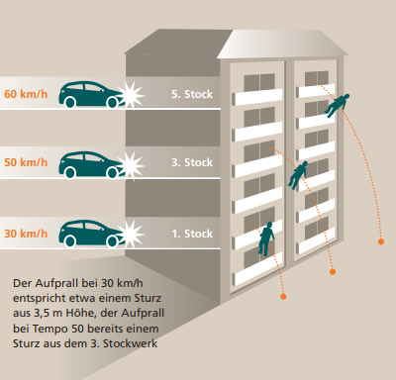
Warum gerade Tempo 30?
Tempo 30 ist eine Schwellengeschwindigkeit. Aus 30 km/h kann in den meisten Fällen so weit abgebremst werden, dass Fußgänger und Radfahrer nicht tödlich verletzt werden. Noch langsamer zu fahren, erhöht die Sicherheit nur wenig, da sich Unfälle selbst bei Schrittgeschwindigkeit nicht vermeiden lassen. 30 km/h ist daher der sinnvolle Kompromiss zwischen Vorankommen und Lebensqualität.
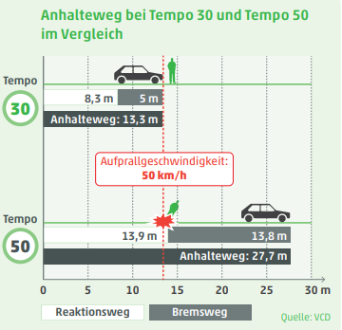
Tempo 30 ist leiser
Stellen Sie sich vor, jedes zweite Auto wäre weg. So viel weniger Lärm bringt Tempo 30 mindestens. Messungen ergaben noch deutlichere Reduzierungen. Ein ähnlicher Schutz vor oft krankmachendem Lärm ist nur mit sehr aufwändigen und teuren baulichen Maßnahmen möglich und wirkt oft nicht dauerhaft. Selbst Elektroautos sind wegen Wind- und Rollgeräuschen nur dann leiser, wenn sie 30 km/h fahren.
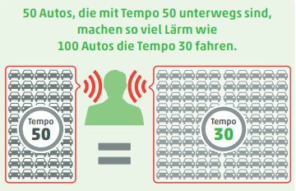
Tempo 30 ist sauberer
Die Emissionen gehen zurück, v.a. weil die Fahrgeschwindigkeit gleichmäßiger wird. Kohlenmonoxid wird um 75%, Feinstaub und Stickoxide werden um bis zu 50% weniger. Auch der Treibstoffverbrauch geht leicht zurück. Fahrräder werden häufiger genutzt, was auch die Emissionen verringert.
Tempo 30 ist Lebensqualität
Die Lebensqualität in Städten und Dörfern wird durch Tempo 30 maßgeblich erhöht. Lärm, Luftschadstoffe, Unfallgefahr und der Platzbedarf des Verkehrs werden deutlich reduziert. Radfahrer trauen sich häufiger auf die Straße. Es bleibt mehr Platz für Gehwege, Bäume und Grünflächen. Wohnen, plaudern, spielen im Freien wird attraktiver. Man sieht mehr Fußgänger, mehr Radfahrer, weniger lärmende Autos. Kinder dürfen häufiger nach draußen und lernen früher, sich im Verkehr zurecht zu finden. Die Straßen werden entschleunigt und zum urbanen Leben zurückerobert.
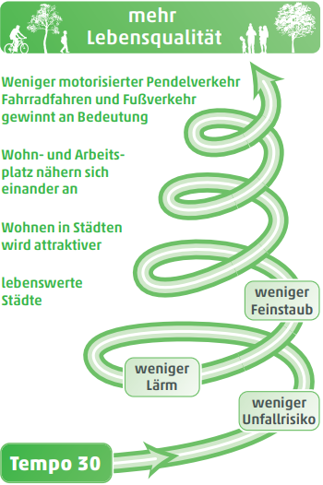
Tempo 30 ist einfacher
Haben Sie schon mal eine breite Tempo-30-Straße überquert? Das geht viel leichter als bei Tempo 50, weil kürzere Lücken ausreichen, um sicher über die Straße zu gelangen. Auch beim Einfahren in eine Straße braucht man nicht so lang zu warten und muss weniger stark beschleunigen – was wiederum Lärm und Emissionen reduziert. Tempo 30 erleichtert daher das Miteinander im Verkehr. Ist hier eine Tempo-30-Zone oder nicht? Habe ich ein Schild übersehen? Tempo 30 als Regelgeschwindigkeit ab Ortschild ist sehr viel klarer.
Tempo 30 ist nicht langsamer
Bei Tempo 30 sinkt nur die Höchstgeschwindigkeit, und dies auch nicht unbedingt auf den Hauptverkehrsstraßen. Es wird seltener gebremst, gewartet und angefahren. Daher fließt der Verkehr bei Tempo 30 gleichmäßiger, und es gibt weniger Staus. Da die Wartezeiten die Fahrzeit bestimmen, steigen die Reisezeiten bei Tempo 30 kaum. Klar, auf einigen Strecken wird man möglicherweise ein paar Minuten länger brauchen. Dafür ist man auf anderen sogar in kürzerer Zeit am Ziel.
